**新 书 推 荐**

**中文书名：****《换个天空守望星辰》**

**英文书名：LOOK TO ANOTHER SKY TO BETTER SEE THE SKY**

**法文书名：****CHANGER DE CIEL POUR MIEUX VOIR LES ÉTOILES**

**作 者：Sandra Martineau**

**出 版 社：****XO**

**代理公司：XO /ANA/ Winney**

**页 数：304页**

**出版时间：2022年5月**

**代理地区：中国大陆、台湾**

**审读资料：电子稿**

**类 型：大众文学**

**以幽默与温情为笔，桑德拉·马蒂诺献上一部情节跌宕的小说，其中绽放出最美的光芒。因为有时候，唯有换个天空，才能更清晰地看见星星。**

**内容简介：**

巴黎新锐作家克洛伊·爱德华，正处于创作生涯的瓶颈期，灵感似乎被无尽的黑暗吞噬。就在这时，她突然得知一个令人震惊的消息：她以为已经去世三十年的祖母，竟然刚刚离世，并且留下了一座位于萨尔特地区曼特南村的宅邸，由她继承。这座宅邸仿佛是一把神秘的钥匙，开启了通往未知世界的大门。

怀着对村民争相收购这座房子的好奇，克洛伊踏上了前往曼特南村的旅程。然而，当她抵达村庄时，却发现这里的一切远比她想象的更加离奇。她的车辆突然抛锚，手机信号也彻底消失，仿佛被现代世界遗忘的角落。而她所熟悉的都市生活，在这里显得格格不入，她仿佛成了一个闯入者。

村民们对她的态度更是两极分化：有人热情地欢迎她，仿佛她是久别归来的家人；而有人则对她充满敌意，眼神中透露出警惕与排斥。而这一切矛盾的源头，似乎都指向了她祖母留下的那座宅邸。

在与村民的接触中，有人向她吐露了心底的秘密，而有人却依然死守着不为人知的真相。尽管村民们使出浑身解数试图逼迫她离开，但克洛伊却逐渐意识到，这个看似荒诞的地方，或许正是揭开家族秘史与实现自我重塑的关键所在。

在这个充满神秘与矛盾的村庄里，意料之外的羁绊在克洛伊与村民之间悄然生长。这些羁绊如同无形的丝线，逐渐摇撼着双方根深蒂固的信念，也让她开始重新审视自己的身份与过去。而这座古老的宅邸，以及隐藏在它背后的秘密，正等待着她去揭开。

**作者简介：**

**桑德拉·马蒂诺（Sandra Martineau）**（1978年—）出生于圣布里厄，现居萨尔特地区。2021年加入XO出版社，出版作品《换个天空守望星辰》《满楼小确幸》

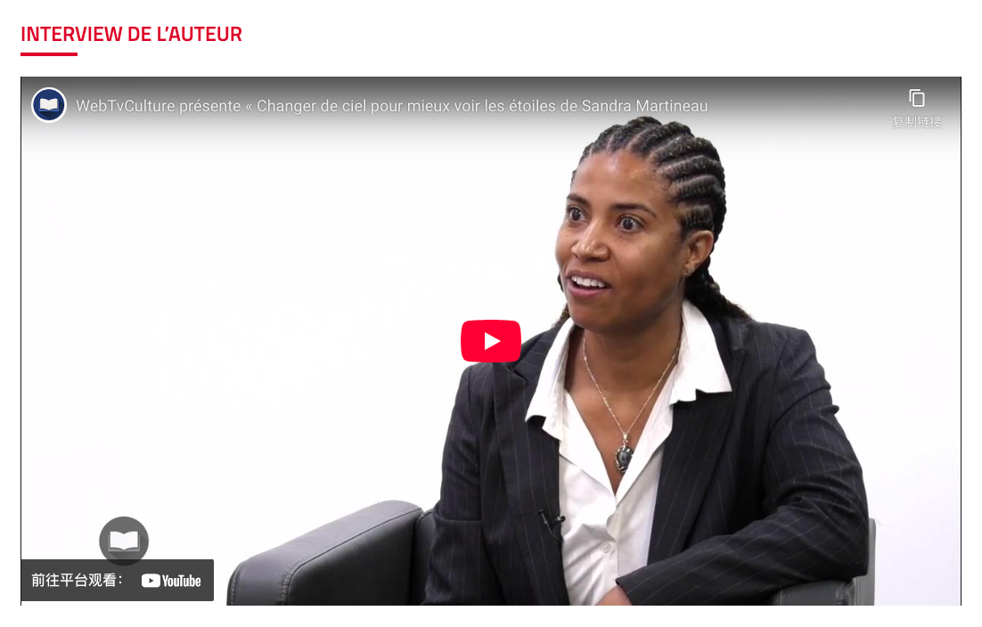

采访视频<https://youtu.be/fZH9ITziDp4>

**媒体评论：**

“对宽容的颂歌。（……）这本温柔的小说充满幽默与活力，呼吁尊重差异，让人心头一暖。”——《麦克西》杂志（*Maxi*）

“一部同样别出心裁的活力喜剧，正如它所描绘的萨尔特小镇一般。”

——《女性九号》杂志（*Femi-9*）

“从悬疑小说到喜剧作品，从小型出版社到拥有强大出版力量的XO出版社，这位来自萨尔特省的作家的文学之路正在加速前进。对桑德拉·马蒂诺来说，无论从哪个角度看，写作都是‘天壤之别’（充满多样与转变）。”

——弗雷德里克·布雷奥，《勒曼自由报》（*Le Maine Libre*）

“一部充满幻想、充满生命力的小说，在这个复杂的时代给人带来慰藉！（……）就像一个轻盈的小气泡。”

——菲利普·肖沃，《网络电视文化》（*Web TV Culture*）

“一本充满活力的小说，尤其因为桑德拉·马蒂诺擅长生动描绘色彩鲜明的人物角色。她也能巧妙地在幽默、温柔与善意之间取得完美平衡。读者可以立刻沉浸其中，尽情享受这段阅读旅程。她成功地改变风格，以才华完成自我革新，并有能力继续这样下去。值得一读！”——维奥莱娜·贝卢阿尔，《西部信使报》（*Le Courrier de l’Ouest*）

“通过这本正能量小说，桑德拉·马蒂诺让两个截然不同的世界相互碰撞，最终却必须建立联系。”

——《上索恩公告报》（*Les Affiches de la Haute-Saône*）

“酣畅淋漓，我们跟随克洛艾踏上寻找之旅。（……）一本节奏明快、幽默诙谐的小说，里面有令人喜爱的角色，也有一些脾气古怪的人。（……）温情满满，让人想坐在李子树下静静读书。”

——埃莉丝·菲舍尔，《埃莉丝的选择》–《法国蓝色洛林电台》（*France Bleu Lorraine*）

“一段令人愉悦而温暖的阅读时光。”

——于格·贝尔东，《我们俩》（*Nous Deux*）

“一部非常清新愉快的阅读作品。”

——《地区报》（*Le Régional*）

“一本充满幽默与温情的书，写作优美，女主角也十分讨人喜欢，经历了不少曲折离奇的故事。书中还透出一种诗意，在这个冷酷世界中，一丝温柔显得格外珍贵。”

——克劳丁·比加，《书与您》–C2L电台（*Des livres et vous – C2L*）

“凭借清新的文风与精致的笔触，桑德拉·马蒂诺讲述了一个引人入胜的故事，以轻盈的笔调描绘出多种人类情感。从友情到对他人的尊重，从宽容到爱情，从自我发现到人性守护……在温柔与幽默之间，在鲜明人物与滑稽情节之间，桑德拉·马蒂诺奉上了一部极具可读性的活力喜剧。”

——塞尔日·佩罗，《文学评论网》（*Lelitteraire.com*）

**感谢您的阅读！**

**请将反馈信息发至：版权负责人**

**Email**：[Rights@nurnberg.com.cn](mailto:Rights@nurnberg.com.cn" \t "_blank)

安德鲁·纳伯格联合国际有限公司北京代表处

北京市海淀区中关村大街甲59号中国人民大学文化大厦1705室, 邮编：100872

电话：010-82504106, 传真：010-82504200

公司网址：[http://www.nurnberg.com.cn](http://www.nurnberg.com.cn/" \t "_blank)

书目下载：[http://www.nurnberg.com.cn/booklist\_zh/list.aspx](http://www.nurnberg.com.cn/booklist_zh/list.aspx" \t "_blank)

书讯浏览：[http://www.nurnberg.com.cn/book/book.aspx](http://www.nurnberg.com.cn/book/book.aspx" \t "_blank)

视频推荐：[http://www.nurnberg.com.cn/video/video.aspx](http://www.nurnberg.com.cn/video/video.aspx" \t "_blank)

豆瓣小站：[http://site.douban.com/110577/](http://site.douban.com/110577/" \t "_blank)

新浪微博：[安德鲁纳伯格公司的微博\_微博 (weibo.com)](https://weibo.com/1877653117/profile?topnav=1&wvr=6" \t "_blank)

微信订阅号：ANABJ2002

